Câu **1**: [NB]

Bạn hãy chọn đáp án đúng.  
Đồ vật nào sau đây có hình dạng là hình tròn ?  
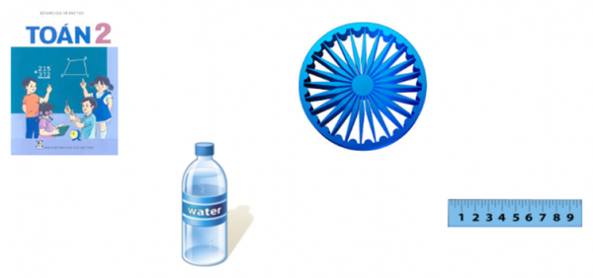

A. Chai nước B. Quyển sách

C. Bánh xe

D. Thước kẻ

Lời giải:

**Bước 1:**

Hình dạng của thước kẻ, chai nước, quyển sách không phải là hình tròn.  
Hình dạng của bánh xe là hình tròn.  
Đáp án: Bánh xe.

Câu **2**: [NB]

Chọn đáp án đúng để điền vào ô trống:  
Cho các đồ vật sau:  
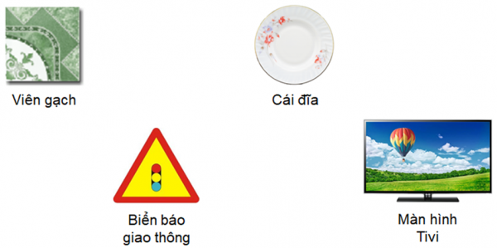  
[[Viên gạch]] có hình dạng là hình vuông.

Lời giải:

**Bước 1:**

Nhìn vào hình vẽ ta thấy:  
Viên gạch có hình dạng là hình vuông.  
Cái đĩa có dạng hình tròn.  
Biển báo giao thông có dạng hình tam giác.  
Màn hình ti vi có dạng hình chữ nhật  
Đáp án: Viên gạch.

Câu **3**: [NB]

Điền số thích hợp vào chỗ trống:  
Có bao nhiêu điểm nằm trong hình vuông ?  
Trả lời: có [[4]] điểm.  
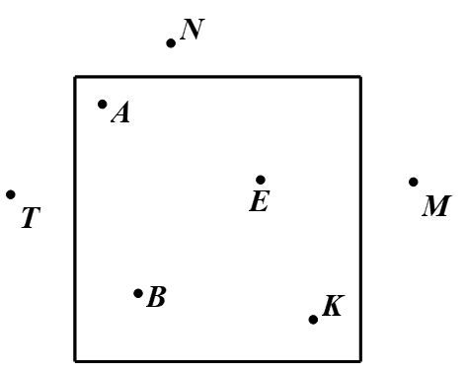

Lời giải:

**Bước 1:**

Có 4 điểm nằm trong hình vuông.  
Đó là điểm A, B, E, K.  
Đáp án: 4 .

Câu **4**: [NB]

Có bao nhiêu hình tròn trong các hình sau ?  
Trả lời: có [[3]] hình tròn.  
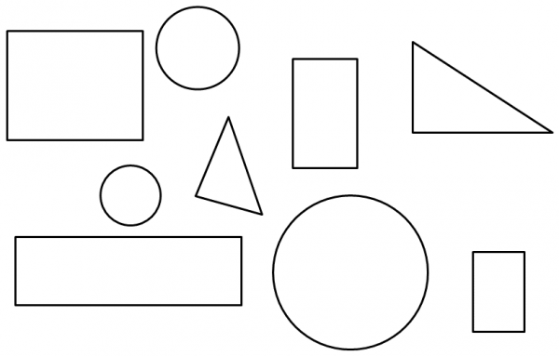

Lời giải:

**Bước 1:**

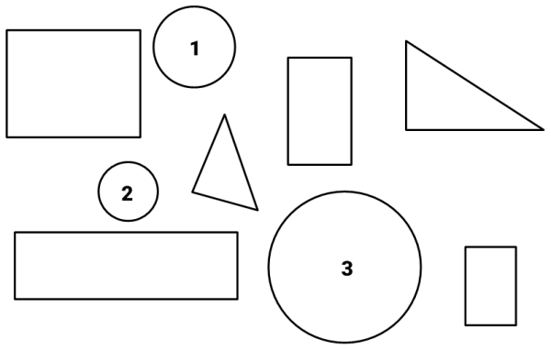  
Có tất cả 3 hình tròn.  
Đáp án: 3 .

Câu **5**: [NB]

Có bao nhiêu điểm nằm ngoài hình tròn ?  
Trả lời: có [[3]] điểm.  
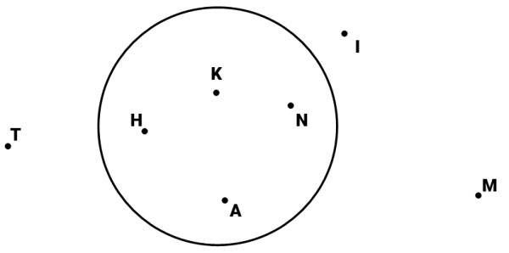

Lời giải:

**Bước 1:**

Có 3 điểm nằm ngoài hình tròn.  
Đó là các điểm T, M, I.  
Đáp án: 3 .

Câu **6**: [NB]

Biển báo nào sau đây có hình dạng là hình tam giác?  
Trả lời: biển báo số [[2]].  
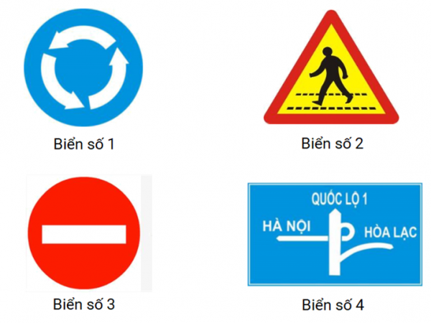

Lời giải:

**Bước 1:**

Nhìn vào hình vẽ ta thấy:  
Biển báo số 1 là biển báo hình tròn.  
Biển báo số 2 là biển báo hình tam giác.  
Biển báo số 3 là biển báo hình tròn.  
Biển báo số 4 là biển báo hình chữ nhật.  
Vậy, biển báo số 2 là biển báo hình tam giác.  
Đáp án: 2 .

Câu **7**: [NB]

Trong các hình dưới đây có bao nhiêu hình tam giác?  
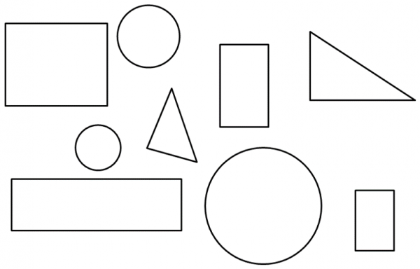

A. 4 hình. B. 3 hình.

C. 2 hình.

D. 5 hình.

Lời giải:

**Bước 1:**

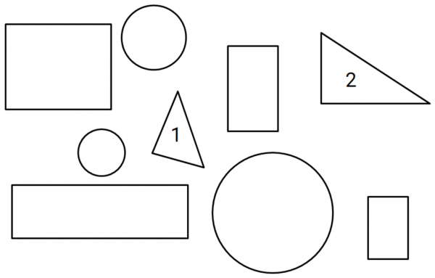  
Có 2 hình tam giác.  
Đáp án: 2 hình.

Câu **8**: [NB]

Chọn đáp án đúng để điền vào ô trống:  
Hình vẽ dưới đây có tất cả bao nhiêu đoạn thẳng?  
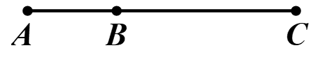  
Trả lời: Trong hình vẽ, có tất cả [[3]] đoạn thẳng.

Lời giải:

**Bước 1:**

Trong hình vẽ có 3 đoạn thẳng: AB, BC, AC.  
Đáp án: 3 .  
**Đáp án khác:**  
2 : Học sinh có thể chỉ đếm hai đoạn thẳng AB và BC.  
1 : Học sinh có thể chỉ đếm đoạn thẳng AC.

Câu **9**: [NB]

Điểm nào là điểm nằm trong hình tròn ?  
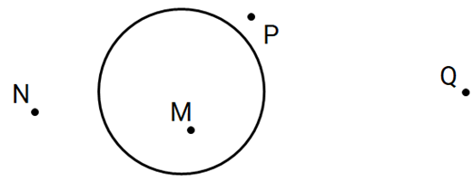

A. M

B. N C. P D. Q

Lời giải:

**Bước 1:**

Điểm N, P, Q nằm ngoài hình tròn.  
Điểm M nằm trong hình tròn.  
Đáp án: M.

Câu **10**: [NB]

Chọn đáp án đúng để điền vào ô trống:  
Cho hình vẽ sau:  
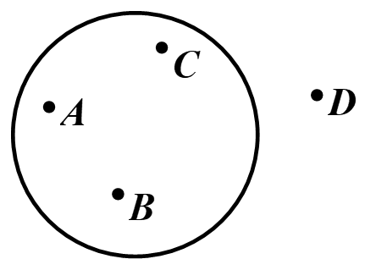  
Điểm [[D]] không nằm trong hình tròn.

Lời giải:

**Bước 1:**

Trong hình vẽ:  
Điểm A, B và C đều nằm trong hình tròn, chỉ có điểm D không nằm trong (nằm ngoài) hình tròn.  
Đáp án: D.

Câu **11**: [NB]

Trong các đáp án sau, nối hai điểm nào trên hình vẽ để được một hình không phải hình chữ nhật ?  
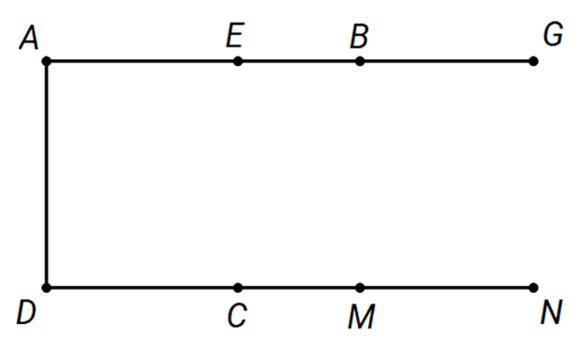

A. CE B. BM C. GN

D. CB

Lời giải:

**Bước 1:**

Nối C E , B M và G N ta đều thu được một hình chữ nhật.  
Nối C B ta thu được một hình tứ giác không phải hình chữ nhật (hình màu đỏ).  
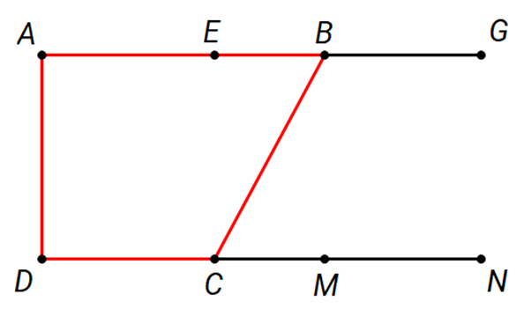

Câu **12**: [NB]

Hình chữ nhật M N P Q gồm mấy đỉnh?  
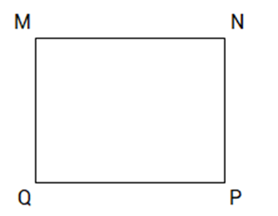

A. 1 B. 2 C. 3

D. 4

Lời giải:

**Bước 1:**

Hình chữ nhật M N P Q gồm 4 đỉnh là M , N , P , Q .

Câu **13**: [NB]

Chọn đáp án đúng để điền vào ô trống.  
Cho hình vẽ dưới đây. Hỏi phải nối hai điểm nào để tạo thành hình chữ nhật A B C D ?  
Trả lời: [[D và A]]

Lời giải:

**Bước 1:**

Ta nối hai điểm D và A để được hình chữ nhật A B C D .  
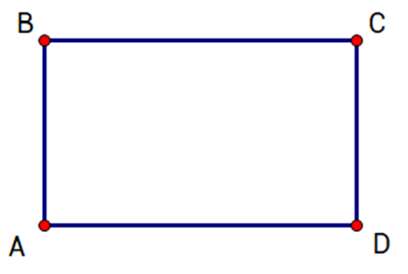  
**Đáp án:**D và A

Câu **14**: [NB]

Hình dưới đây có [[2]] hình chữ nhật.  
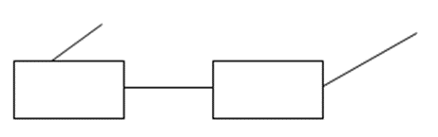

Lời giải:

**Bước 1:**

Có 2 hình chữ nhật trong hình trên.  
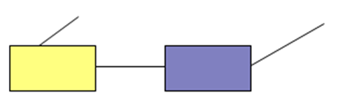

Câu **15**: [NB]

Trong các hình sau đây, hình nào không phải là hình chữ nhật ?  
Trả lời: hình đó là [[KMNH]].  
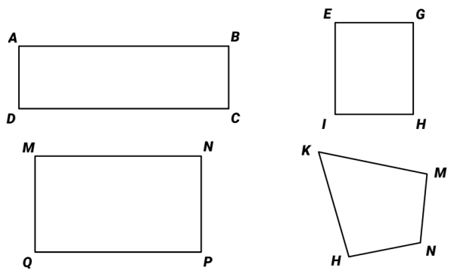

Lời giải:

**Bước 1:**

Trong các hình bên trên, các hình A B C D , E G H I , M N P Q đều là hình chữ nhật.  
Hình K M N H không phải hình chữ nhật, mà chỉ là hình tứ giác.  
**Vậy đáp án đúng là:**K M N H

Câu **16**: [NB]

Cho các đồ vật sau đây: cái nhẫn, quyển sách, vỉ thuốc, cái áo, chiếc giày. Trong số đó, có [[2]] đồ vật có hình dạng là hình chữ nhật.  
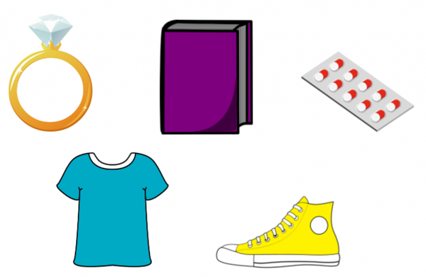

Lời giải:

**Bước 1:**

Có 2 đồ vật có hình dạng là hình chữ nhật là quyển sách và vỉ thuốc.

Câu **17**: [NB]

Chọn đáp án đúng để điền vào ô trống.  
Trong các hình sau đây, hình nào là hình chữ nhật?  
Trả lời: [[Hình 2]].  
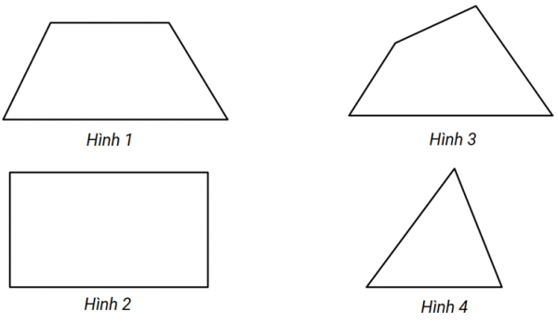

Lời giải:

**Bước 1:**

Trong các hình bên trên, hình 2 là hình chữ nhật.  
**Đáp án:**Hình 2

Câu **18**: [NB]

Cho các đồ vật sau đây: lọ hoa, cái mũ, cái cửa, tờ giấy, cái bút. Trong số đó, có [[3]] đồ vật không có hình dạng là hình chữ nhật.  
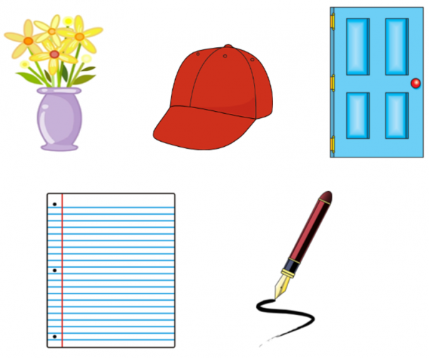

Lời giải:

**Bước 1:**

Có 3 đồ vật không có hình dạng là hình chữ nhật là cái bút, cái mũ và lọ hoa.